# DH's logo

# GUIDE: Sådan laver du afstemninger i et Zoom-møde

Med funktionen POLL kan du oprette og gennemføre afstemninger i dit online-møde i Zoom.

Med denne guide får du hjælp til at:

* Aktivere POLL i dine Zoom-indstillinger
* Oprette en afstemning
* I et møde, du allerede er i
* I et møde, du har planlagt på forhånd
* Gennemføre en afstemning i Zoom

Gode råd, inden du går i gang:

* Prøv POLL af i et test-møde, så du bliver fortrolig med funktionen inden dit møde. Få eventuelt også en til at hjælpe dig med at forberede og gennemføre din første afstemning på mødet.
* Opret afstemningen inden dit møde, så du ikke skal bruge tid på det under mødet.
* Gør afstemningen anonym, hvis deltagernes navne ikke skal fremgå af svarene.

Mødevært (både HOST og CO-HOST) kan ikke stemme. Sidst i guiden (på side 12) finder du forslag til, hvordan du gennemfører en afstemning med en ikke-stemmeberettiget observatør eller dirigent.

## 1. Start med at aktivere funktionen POLL i dine Zoom-indstillinger

Allerførst skal du sikre, at POLL er aktiveret i dine indstillinger i Zoom. Det gør du ved at følge disse to trin:

1. Log på din Zoom-konto med din e-mail og din kode (den kode, du selv har valgt).
2. Du er nu på startsiden i Zoom. Klik her på ”SETTINGS” (indstillinger). Du finder ”SETTINGS” i øverste højre hjørne under dit profil-ikon som vist i skærmbilledet nedenfor.

Skærmbillede af startsiden i Zoom: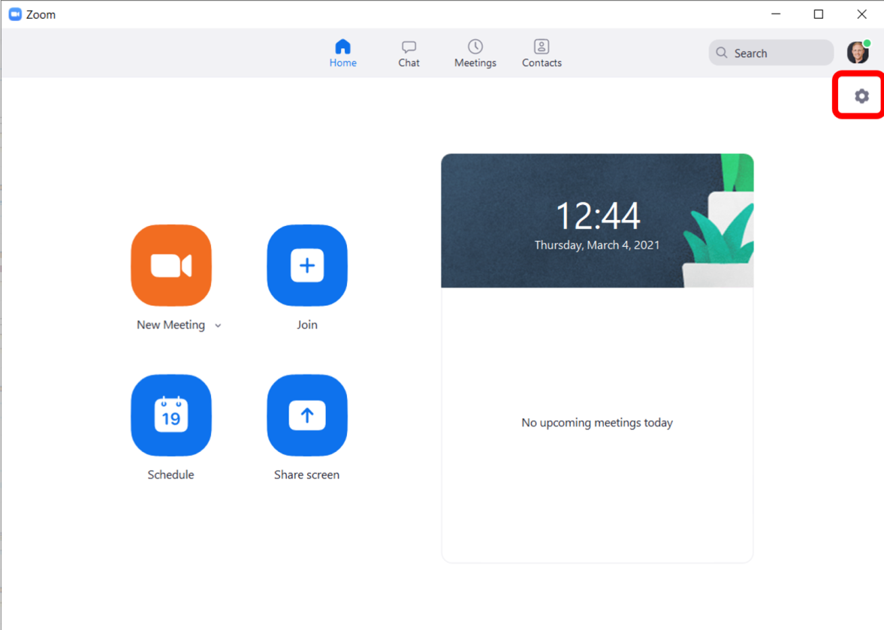

# GUIDE: AFSTEMNING I ZOOM

1. Når du har trykket på indstillinger åbnes et vindue med forskellige indstillingsmuligheder. Her vælges menupunktet ”generel”, som findes øverst i menuen til venstre. Nederst på siden for "generel" finder du en knap som er et link til flere indstillinger ”View more sittings” som vist i skærmbilledet nedenfor.

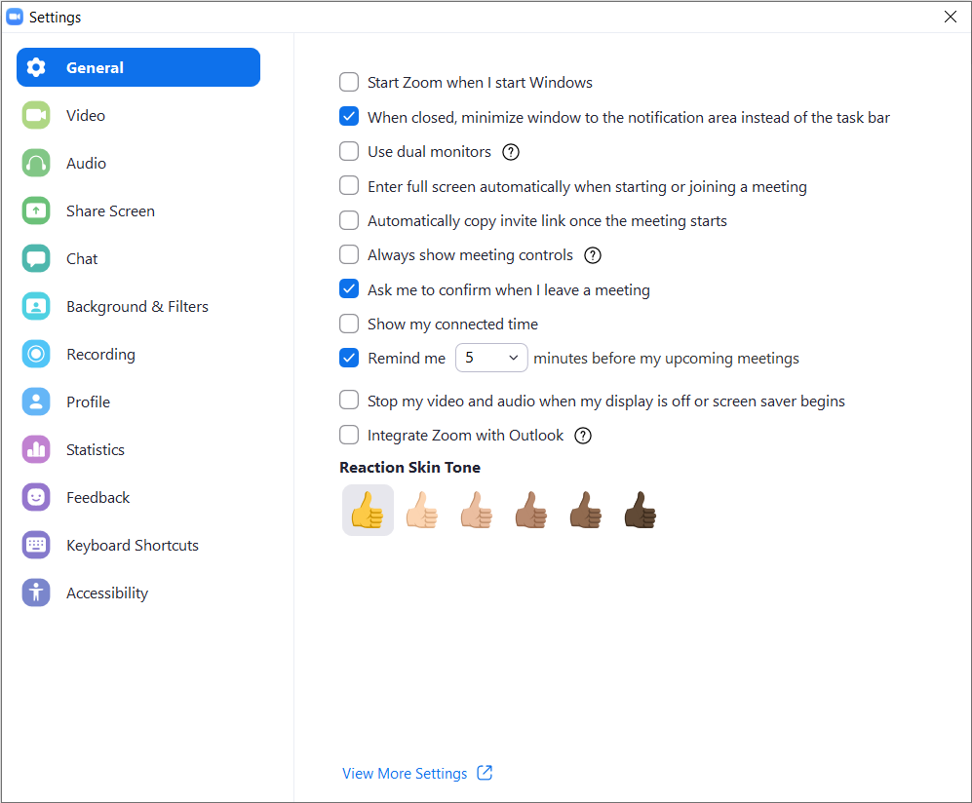

1. Under ”In Meeting (Basic)” slår du ”Polling” til. Skærmbilledet nedenfor viser knappen til højre for ”Polling”, som du skal klikke på, så ”Polling” er slået til.

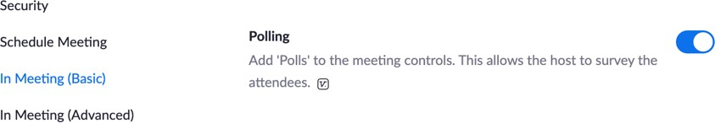

Når du har slået knappen til, kan du som vært (”Host”) for Zoom-møder anvende ”Polls” ved Zoom-møder. Du kan tilføje afstemninger (“Polls”) både før og under et Zoom-møde.

## Opsæt en afstemning

Du kan oprette Zoom-afstemning på 2 måder:

* I dit personlige møderum (”Personal Room”)
* I et allerede planlagt møde.

Du skal være logget ind på Zoom at opsætte afstemninger. Så følger du disse trin:

1. Under ”Meetings” klikker du på ”Personal Room”. Her er skærmbillede med rød cirkel om ”Personal Room”, som du klikker på:

Skærmbillede med Zoom til trin 1, hvor venstremenuen er vist med aktiveret knap for "Meetings". Under "Meetings" er menuen "Personal Room" åbnet. 

1. Klik på knappen ”Poll” og dernæst på knappen ”+Add Poll”, som er til højre på din skærm.

Skærmbillede med Zoom til trin 2, hvor knappen "Poll" for afstemninger er trykket på. 

De næste skridt i at oprette en afstemning gennemgår du på skærmen neden for og med de fem trin, der er beskrevet under skærmbilledet:

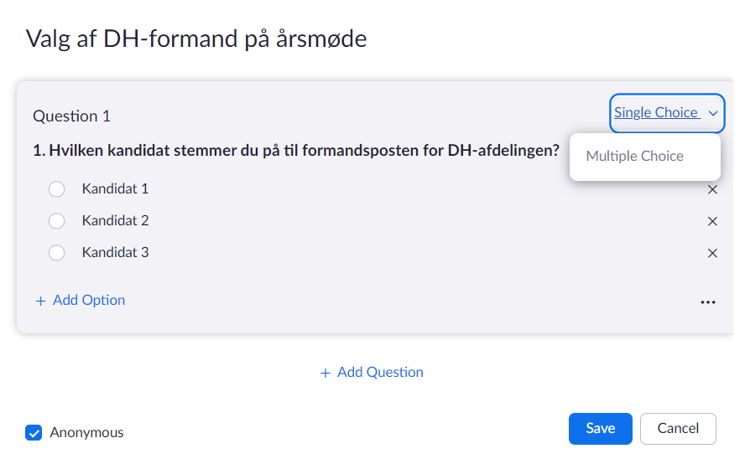

**1**

**5**

**4**

**3**

**2**

1. Giv afstemningen til Zoom-mødet en titel. I eksemplet her er titlen: Valg af DH-formand på Årsmøde.
2. Skriv spørgsmålet deltagerne skal stemme om og indsæt valgmuligheder. Her er et eksempel med spørgsmålet: Hvilken kandidat stemmer du på til formandsposten for DH-afdelingen? Der er i eksemplet her indsat tre svarmuligheder: Kandidat 1, Kandidat 2 og Kandidat 3. Du tilføjer flere valgmuligheder med knappen ved klik på knappen ”+Add Option”. Du fjerner valgmuligheder ved at klikke krydset yderst til højre for hver svarmulighed.
3. Vælg om spørgsmålet er ”Single Choice”, hvis deltagerne skal kunne klikke på en valgmulighed. Klik ”Multiple Choice”, hvis deltagerne skal kunne klikke på flere valgmuligheder.
4. Sæt flueben i ”Anonymous”, hvis deltagerne skal besvare afstemningen anonymt.
5. Klik på knappen ”Save” og gem afstemningen.

## Afstemning i et Zoom-møde

Du har nu oprettet og gemt en afstemning til Zoom-mødet. I eksemplet her er det en afstemning til formandsposten i forbindelse med Årsmøde i en DH-afdeling.

Du klikker på mødet med afstemningen, du vil bruge. Klik på knappen ”Start” ud for mødet, du vil starte. I skærmbilledet neden for er Zoom åbnet i Zoom-appen. Og mødet med titlen ”Årsmøde i DH-afdelingen” med en Start-knap er markeret med rød cirkel.

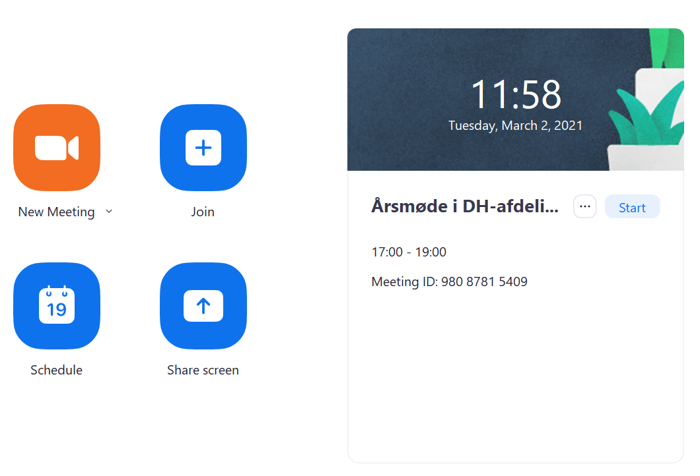

I skærmbilledet neden for er vist, hvordan du via din Zoom-konto i en internet browser, starter dit møde med den afstemning du har oprettet. IO skærmbilledet anviser en rød cirkel samme Årsmøde som ovenfor og knappen ”Start”, som du klikker på.

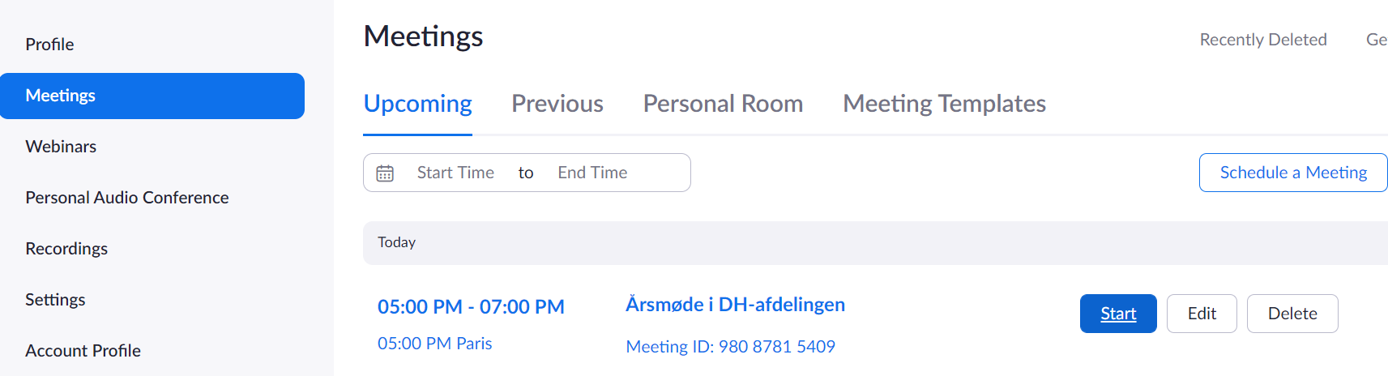

Nu starter du Zoom-mødet. Du igangsætter afstemningen på mødet med betjeningspanelet, som er i skærmbilledet neden for. I betjeningspanelet er en række mødefunktioner i Zoom. ”Poll” er markeret med en rød cirkel. Du klikker på ”Poll” i panelet for at komme videre til afstemningen.



Nu får du en dialogboks frem på din skærm, som er vist neden for. I eksemplet her er der til afstemningen angivet titlen ”Valg af DH-formand på Årsmøde”, spørgsmålet deltagerne skal tage stilling til samt tre valgmuligheder.

Klik på knappen ”Launch Polling” for at starte afstemningen.

I skærmbilledet neden for er afstemningen, der klar til at blive sendt til mødedeltagerne og knappen, der skal klikkes på er at udsende afstemningen er markeret.

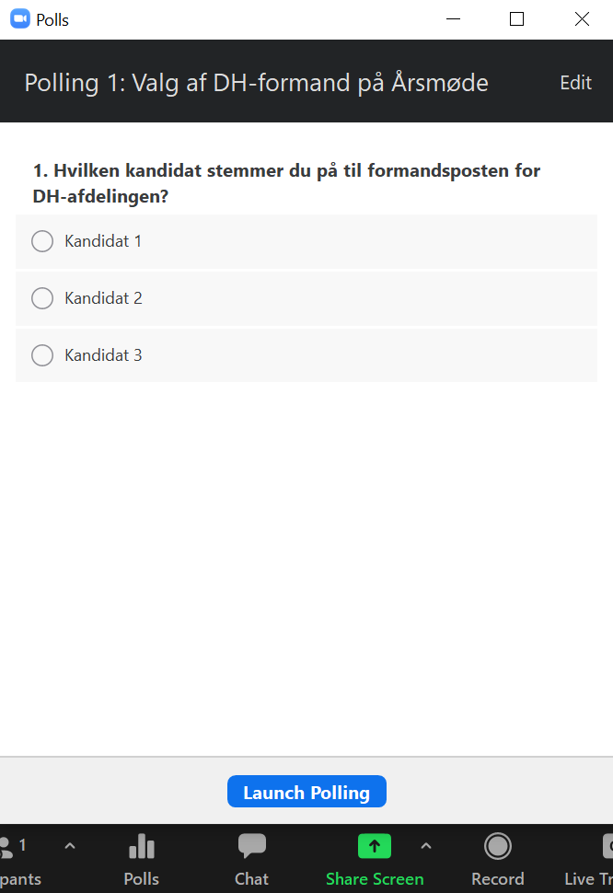

Afstemningen bliver sendt til mødedeltagerne ved klik på ”Launch Polling”. Afstemningen vil herefter fremkomme på deltagerne skærme. Nu kan deltagerne begynde afstemningen. Deltagernes besvarelser bliver synlige for mødelederen, når de besvarer afstemningen.

Klik på knappen ”End Polling”, når du vil afslutte afstemningen.

I skærmbilledet neden for til venstre er en afstemningen sat i gang. Der er en timer, som viser tiden, der går med afstemningen. Den er på skærmbilledet markeret med rød cirkel. Mødeværten kan afslutte afstemningen efter for eksempel et bestemt antal minutter, eller når alle har stemt.

Klik på knappen ”Share Results” og del resultatet af afstemningen med mødedeltagerne.

I skærmbilledet neden for til højre er afstemningen afsluttet, og knappen ”Share Results” er markeret. Nu er afstemningen gennemført og resultatet delt med deltagerne.

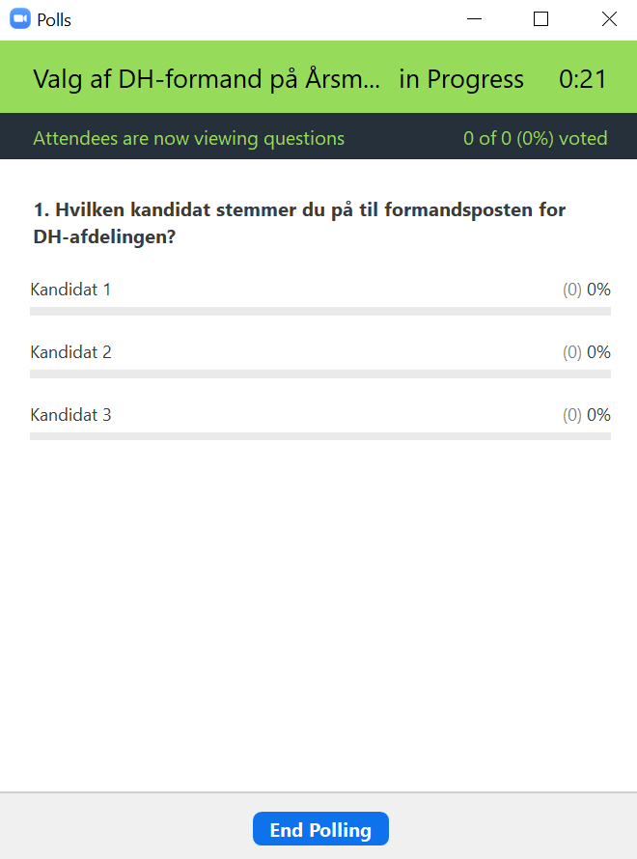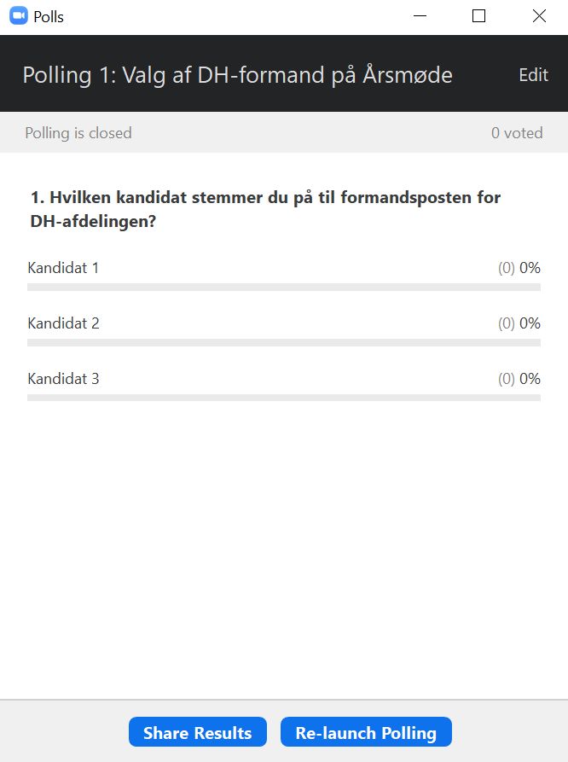

Afstemningen er nu gemt i dit personlige møderum (”Personal Room”). Du kan tilføje yderligere afstemninger til møderummet. Skærmbilledet neden for viser den afstemning (”Poll”), du har oprettet.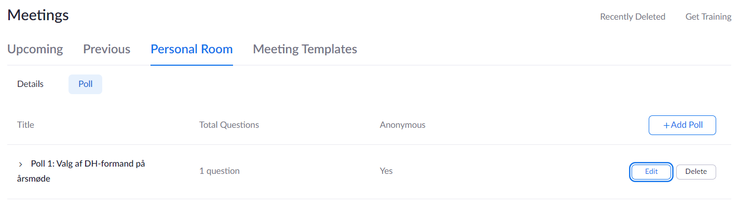

## Opsæt en afstemning i et allerede planlagt Zoom-møde

Du kan også opsætte en afstemning i et Zoom-møde, du allerede har planlagt. Det gør du på følgende måde. Log ind på din Zoom-konto via en internet browser ved brug af din e-mail og den selvvalgte kode.

Klik på ”Meetings” i venstremenuen. Derefter klikker du på ”Upcoming”. På skærmbilledet neden for er der vist med rød markering, at du klikker på menupunktet ”Upcoming” og derunder klikker på det Zoom-møde, du vil oprette en afstemning til. I eksemplet her har du oprettet et møde med titlen ”Årsmøde i DH-afdelingen”.

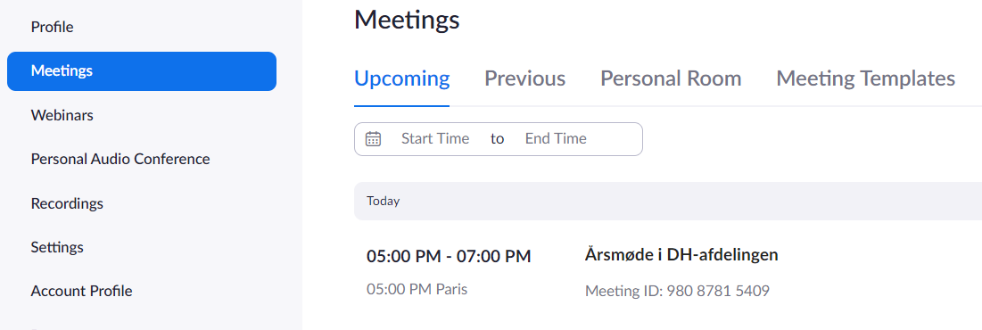

Klik på titlen på det allerede oprettede møde, som du vil oprette en afstemning til. Når du har klikket på mødet, er du inde på det valgte Zoom-møde. Scroll ned i bunden af siden og klik på knappen ”Add”. På skærmen neden for er knappen ”Add” fremhævet med en rød cirkel:

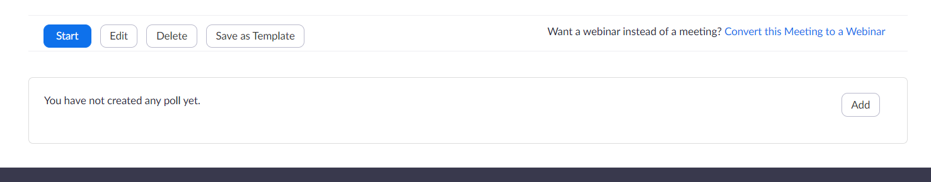

Når du har klikket ”Add”, får du skærmbilledet neden for frem. Her kan du tilføje og beskrive en afstemning til dit Zoom-møde ved at følge de seks trin, der er under skærmbilledet her:

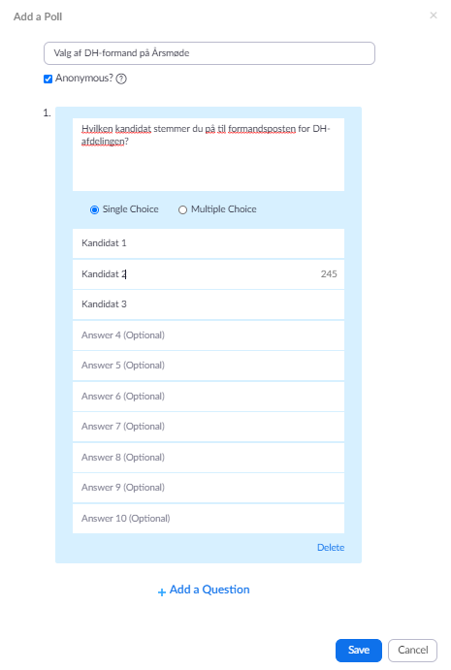

**6**

**5**

**4**

**3**

**2**

**1**

1. Giv afstemningen til Zoom-mødet et navn. Her er eksemplet på navn: Valg af DH-formand på Årsmøde.
2. Sæt flueben i ”Anonymous”, hvis deltagerne skal besvare afstemningen anonymt.
3. Skriv spørgsmålet deltagerne skal stemme om. På skærmbilledet ovenfor er et eksempel med spørgsmålet: Hvilken kandidat stemmer du på til formandsposten for DH-afdelingen?
4. Vælg om spørgsmålet er ”Single Choice”, hvis deltagerne skal kunne klikke på en valgmulighed. Klik ”Multiple Choice”, hvis deltagerne skal kunne klikke på flere valgmuligheder.
5. Her skriver du de svarmuligheder, som deltagerne i afstemningen skal vælge mellem. Der er i eksemplet her indsat tre svarmuligheder: Kandidat 1, Kandidat 2 og Kandidat 3. Du tilføjer flere valgmuligheder ved klik på knappen ”+Add Option”. Du fjerner valgmuligheder ved at klikke krydset yderst til højre for hver svarmulighed.
6. Klik på knappen ”Save” og gem afstemningen.

Afstemningen fremgår nu i dit møderum (”Meeting Room”) i Zoom.

## Opret flere afstemninger til samme Zoom-møde

Hvis du på et Zoom-møde har brug for at stemme om flere emner, som du kender på forhånd, kan du med fordel oprette flere afstemninger (”Polls”) inden mødet.

Det kan være I har brug for afstemninger om for eksempel godkendelse af årsberetning, regnskab, budget, strategiplaner og fremtidigt arbejde.

Sådan opretter du flere afstemninger i et Zoom-møde:

1. Gå ind i ”Meetings”
2. Klik på menuen ”Personal Room”.
3. Klik på knappen ”Poll” så får du dine oprettede afstemninger frem. I eksemplet på skærmbilledet neden for er der allerede oprettet en afstemning (”Poll”), der hedder ”Poll 1: Valg af DH-formand på Årsmøde”.
4. Klik på knappen ”+Add Poll”, der er placeret yderst til højre.

Skærmbilledet neden for viser menuen ”Meetings”, hvor du via ”Personal Room” og med klik på knappen ”Poll” får mulighed for at tilføje flere afstemninger med knappen ”+Add Poll”. Knappen ”+Add Poll” er fremhævet i billedet med rød cirkel

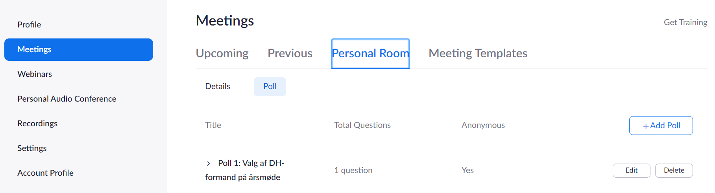

Når du har klikket på ”+Add Poll” får du en dialog boks frem til at tilføje en afstemning mere, du kan benytte til samme Zoom-møde. Du tilføjer afstemningen til mødet ved at udfylde først titel på afstemning, dernæst spørgsmålet I skal stemme om samt svarmulighederne. Du kan også her sætteflueben i ”Anonymous” for at gøre afstemningen anonym og endelig klikke på knappen ”Save” og gemme afstemningen.

I eksemplet i skærmbilledet neden for er der tilføjelse af af en afstemning mere til Zoom-mødet. Det sker i følgende fem trin:

1. Giv afstemningen en titel
2. Indsæt spørgsmål til afstemningen. I eksemplet neden for er spørgsmålet: "Vi skal stemme om Årsberetningen: Kan du godkende Årsberetningen?"
3. Svarmulighederne Ja og Nej indsættes (tilføj eventuelt flere).
4. Sæt flueben i "Anonymous" for at gøre afstemningen anonym
5. Tryk på knappen "Save" og gem afstemningen.

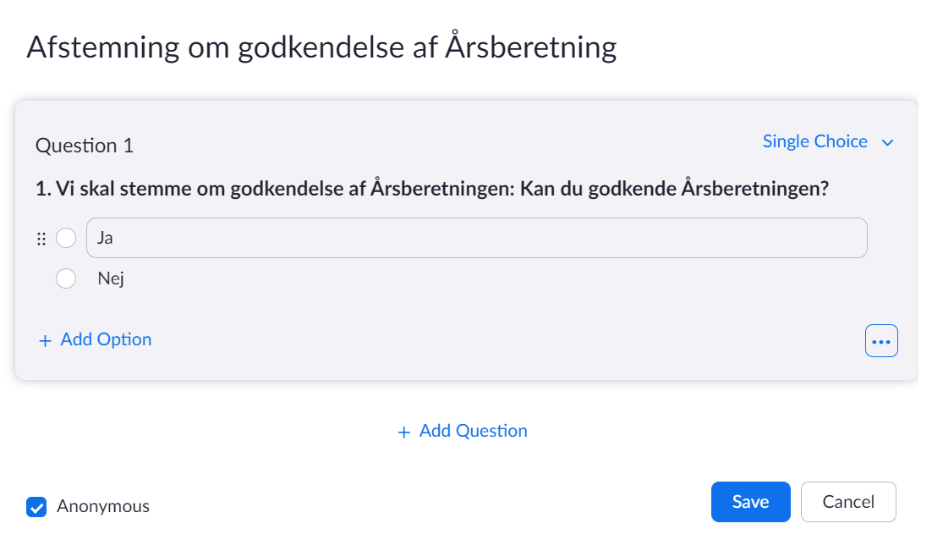

**5**

**4**

**3**

**2**

**1**

## Tips til afstemning i Zoom:

* Lav en test med afstemning før den rigtige Zoom-afstemning skal gennemføres.
* Afprøv funktionen afstemninger flere gange for at blive mere fortrolig med det.
* Prøv så vidt muligt at opsætte afstemninger i planlagte møder i god tid inden mødestart.
* Overvej nøje hvilke svarkategorier, der giver mening for jeres afstemning.
* Hav efter dit eget behov en teknisk ”makker”, der sørger for det tekniske med afstemningen.
* Du kan gøre din ”makker” til med-vært (”Co-Host”), så kan I din makker også styre afstemning i Zoom. Gå via ”Participants” og ”More” ud for navn på deltager, du vil gøre til med-vært. I dialogboksen klik på ”Make Co-Host”.
* Vær opmærksom på tilgængeligheden i information og stemmeafgivning for alle mødedeltagere.
* Giv god tid til at afvikle afstemningen. Alle bør kunne deltage i afstemning anonymt. Rent teknisk kan ”Host” og ”Co-Host” ikke deltage i afstemning. Se idé til løsning på dette neden for.
* En test af afstemningen i god tid før mødet vil være godt, hvis det er muligt.

## Mødevært kan ikke deltage i afstemning – hvad gør I?

Mødevært (”Host”) og medvært (Co-Host”) kan ikke deltage i afstemninger (”Poll”) i Zoom.

Det kan være et problem, hvis en mødevært er stemmeberettiget og vil afgive sin stemme anonymt under et Zoom-møde. Det problem kan opstå kan i flere sammenhænge, for eksempel hvis I skal stemme om formandskab, forretningsudvalg med mere.

Sådan kan I gennemføre en afstemning (”Poll”) ved hjælp af en ikke-stemmeberettiget observatør eller dirigent:

* + 1. Mødeværten (fx en formand) opretter en eller flere afstemninger (”Poll”) i Zoom til mødet.
    2. Før mødet er det aftalt med en ikke-stemmeberettiget person, at han eller hun deltager på Zoom-mødet som observatør i forbindelse med afstemningen.
    3. Mødeværten sender en mødeinvitation til observatøren.
    4. Når observatøren er inde i Zoom-mødet, når der skal være afstemning, så tildeler mødeværten observatøren rollen som vært (”Host”).
    5. Den nye vært (den udefrakommende observatør) har nu værtsrollen, og den oprindelige mødevært (altså formanden) får automatisk rollen som almindelig mødedeltager (”Participant”). Hvis der er en ”Co-Host” skal denne også gøres til ”Participant”, det vise deltager, som kan stemme.
    6. Den nye mødevært (altså observatøren) sender afstemningen (”Poll”) til alle mødedeltagerne.
    7. Alle mødedeltagere (”Participants”), inklusive den tidligere mødevært (formanden), kan nu deltage i afstemningen.
    8. Den nye mødevært deler resultatet af afstemningen med alle. I visning af resultat fremgår det også hvor mange, der har stemt på hver valgmulighed i afstemningen.
    9. Observatøren giver mødeværtsrollen tilbage til den oprindelige vært, inden observatøren igen forlader mødet.

## Alternativer til afstemning (Poll) i Zoom

1. SMS, mail eller mobil: Benyt ekstern observatør eller dirigent, der ikke er stemmeberettiget som stemmetæller på Zoom-mødet. Stemmetælleren modtager de stemmeberettigede mødedeltageres stemmer via SMS, mail eller mobilopkald afhængig af deltagernes forudsætninger.
2. Online spørgeskema: Prøv for eksempel Microsoft Forms til at udsende afstemninger. Microsoft Forms er tilgængelig efter WCAG tilgængelighedsstandarden. At bruge Microsoft Forms forudsætter planlægning og afprøvning før selve afstemningen.

## Funktioner til at afgive stemme, der ikke er anonym:

* Raise Hand – håndsoprækning i videoen
* Chat – skrive det/den man stemmer på i mødechatten
* Lyd – sig stemmeafgivelse højt.

Funktionernes værdi forudsætter at de er brugbare og tilgængelige for deltagerne. Vær opmærksom på, at Raise Hand kan være svær at anvende for nogle deltagere med synshandicap, Chatten kan være vanskelig at benytte for fx deltagere der har læsevanskeligheder, og stemme via mikrofonlyd kan ikke nødvendighed høres af alle.